InstantiationAwareBeanPostProcessor接口介绍
InstantiationAwareBeanPostProcessor接口是BeanPostProcessor的子接口，通过接口字面意思翻译该接口的作用是感知Bean实例话的处理器。实际上该接口的作用也是确实如此。

1.接口介绍
先来看下接口的源代码：
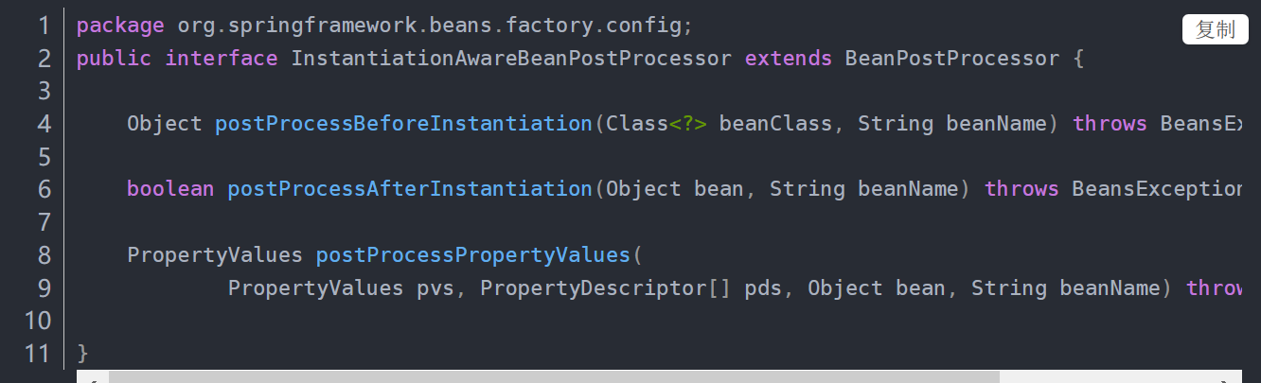
从源码中我们可以获知的信息是该接口除了具有父接口中的两个方法以外还自己额外定义了三个方法。所以该接口一共定义了5个方法，这5个方法的作用分别是
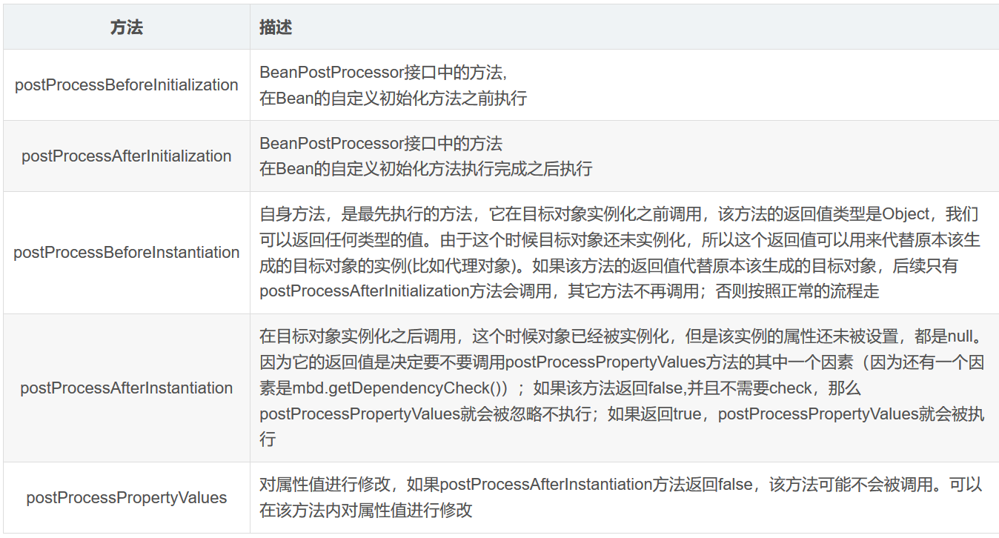
注意两个单词


2.举例说明

1).创建接口实现类
/**
* 自定义处理器
* @author dengp
*
*/
public class MyInstantiationAwareBeanPostProcessor implements InstantiationAwareBeanPostProcessor{

/**
* BeanPostProcessor接口中的方法
* 在Bean的自定义初始化方法之前执行
* Bean对象已经存在了
*/
@Override
public Object postProcessBeforeInitialization(Object bean, String beanName) throws BeansException {
// TODO Auto-generated method stub
System.out.println(">>postProcessBeforeInitialization");
return bean;
}

/**
* BeanPostProcessor接口中的方法
* 在Bean的自定义初始化方法执行完成之后执行
* Bean对象已经存在了
*/
@Override
public Object postProcessAfterInitialization(Object bean, String beanName) throws BeansException {
System.out.println("<<postProcessAfterInitialization");
return bean;
}

/**
* InstantiationAwareBeanPostProcessor中自定义的方法
* 在方法实例化之前执行 Bean对象还没有
*/
@Override
public Object postProcessBeforeInstantiation(Class<?> beanClass, String beanName) throws BeansException {
System.out.println("--->postProcessBeforeInstantiation");
return null;
}

/**
* InstantiationAwareBeanPostProcessor中自定义的方法
* 在方法实例化之后执行 Bean对象已经创建出来了
*/
@Override
public boolean postProcessAfterInstantiation(Object bean, String beanName) throws BeansException {
System.out.println("<---postProcessAfterInstantiation");
return true;
}

/**
* InstantiationAwareBeanPostProcessor中自定义的方法
* 可以用来修改Bean中属性的内容
*/
@Override
public PropertyValues postProcessPropertyValues(PropertyValues pvs, PropertyDescriptor[] pds, Object bean,
String beanName) throws BeansException {
System.out.println("<---postProcessPropertyValues--->");
return pvs;
}
}

2).创建目标类
public class User {

private int id;

private String name;

private String beanName;

public User(){
System.out.println("User 被实例化");
}

public int getId() {
return id;
}

public void setId(int id) {
this.id = id;
}

public String getName() {
return name;
}

public void setName(String name) {
System.out.println("设置："+name);
this.name = name;
}

public String getBeanName() {
return beanName;
}

public void setBeanName(String beanName) {
this.beanName = beanName;
}
public void start(){
System.out.println("自定义初始化的方法....");
}

@Override
public String toString() {
return "User [id=" + id + ", name=" + name + ", beanName=" + beanName + "]";
}
}

3).配置文件注册
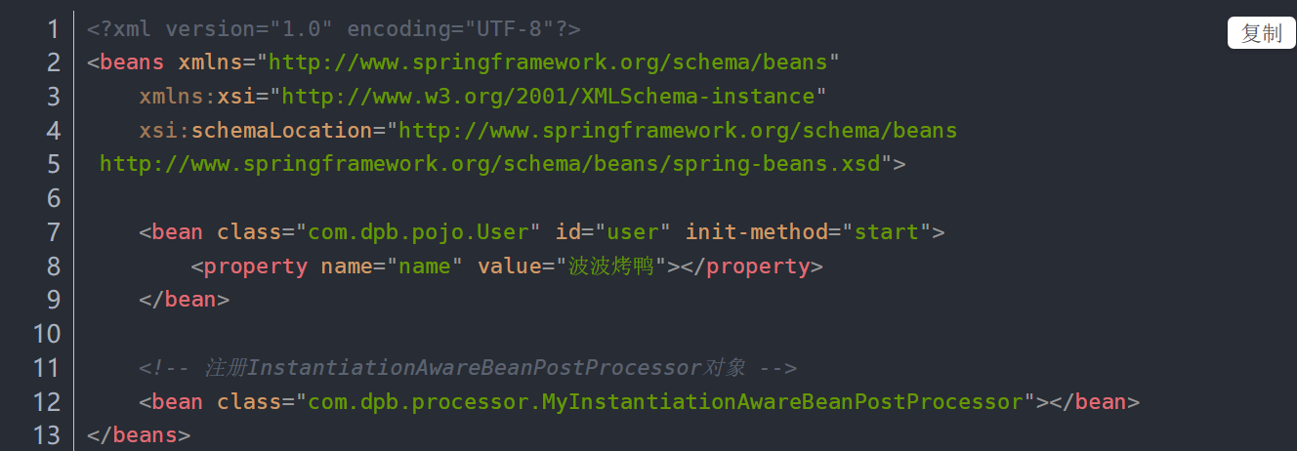

.测试
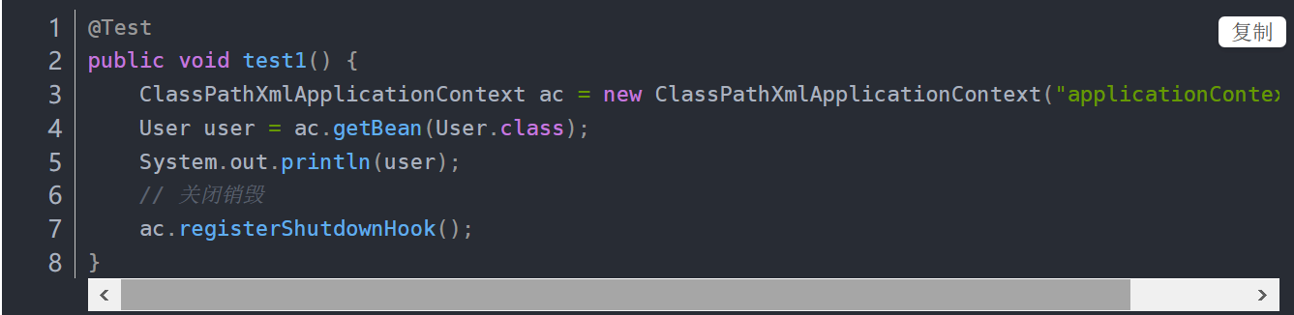

输出结果
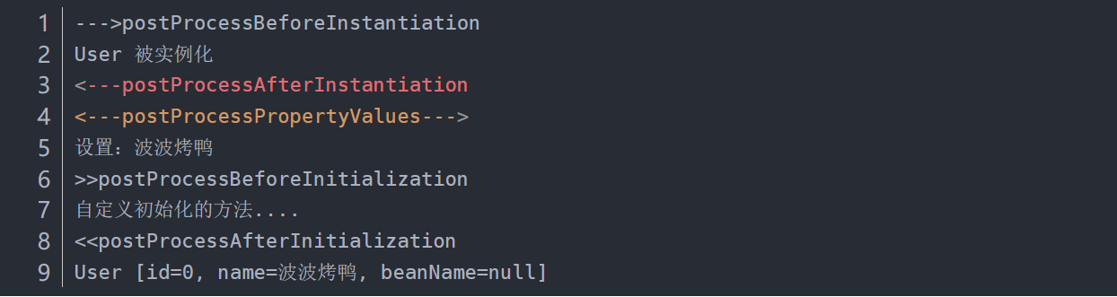

3.分析相关方法

1).postProcessBeforeInstantiation
该方法返回的结果如果为null,后面的方法都正常执行了，但是如果该方法返回了实例对象了呢？我们来看下
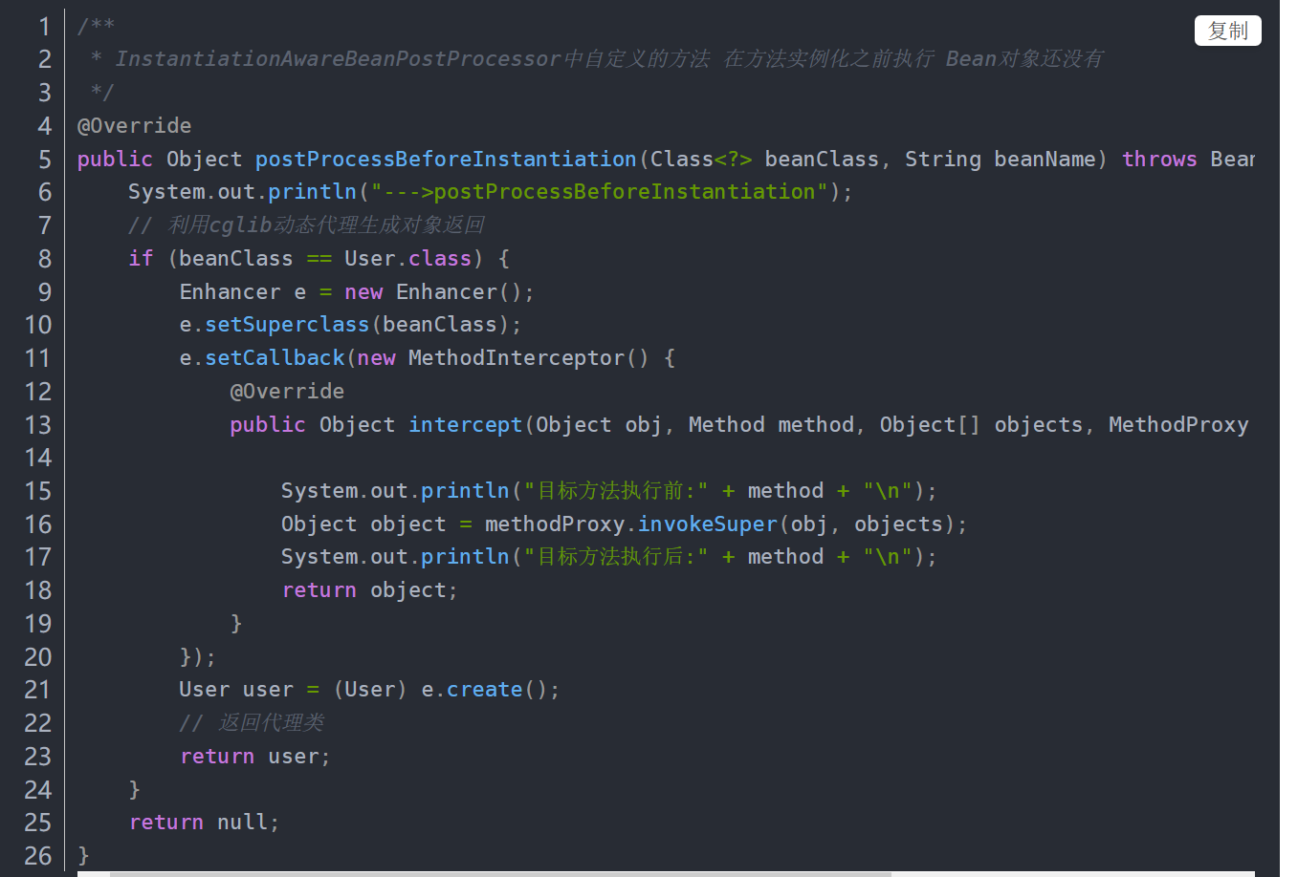

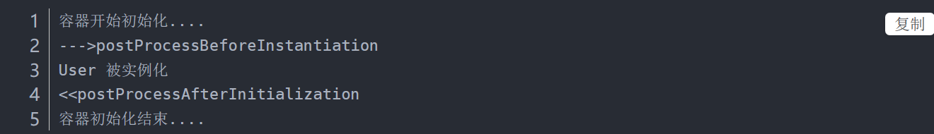
通过数据结果我们发现，postProcessBeforeInstantiation方法返回实例对象后跳过了对象的初始化操作，直接执行了postProcessAfterInitialization(该方法在自定义初始化方法执行完成之后执行)，跳过了postProcessAfterInstantiation，postProcessPropertyValues以及自定义的初始化方法(start方法)，为什么会这样呢？我们要来查看下源代码。

在AbstractBeanFactory中的对InstantiationAwareBeanPostProcessor实现该接口的BeanPostProcessor 设置了标志

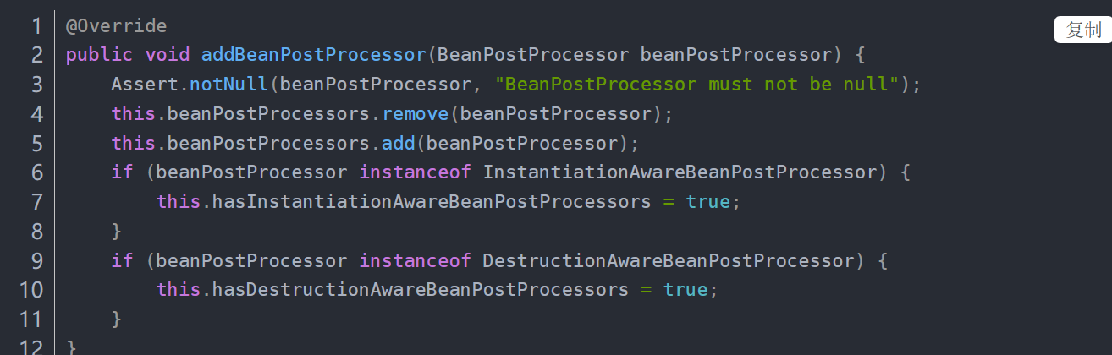
在AbstractAutowireCapableBeanFactory类中有个createBean方法
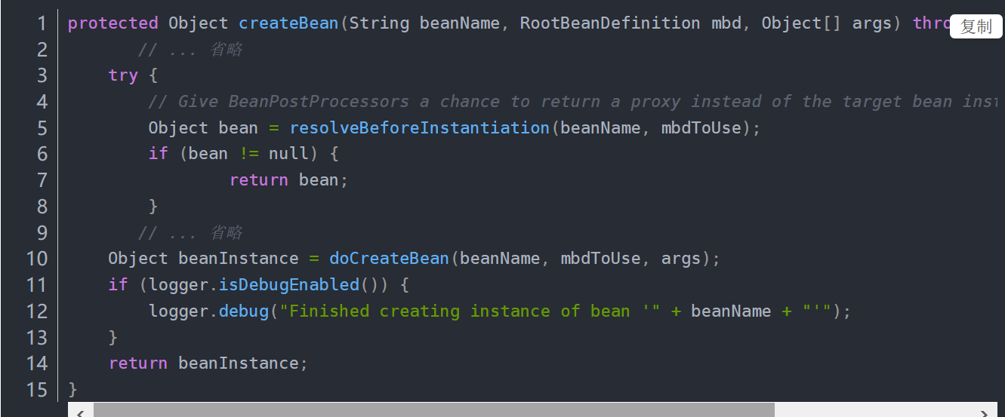
Object bean = resolveBeforeInstantiation(beanName, mbdToUse);这行代码之后之后根据bean判断如果不为空null就直接返回了，而不执行doCreateBean()方法了，而该方法是创建Bean对象的方法。
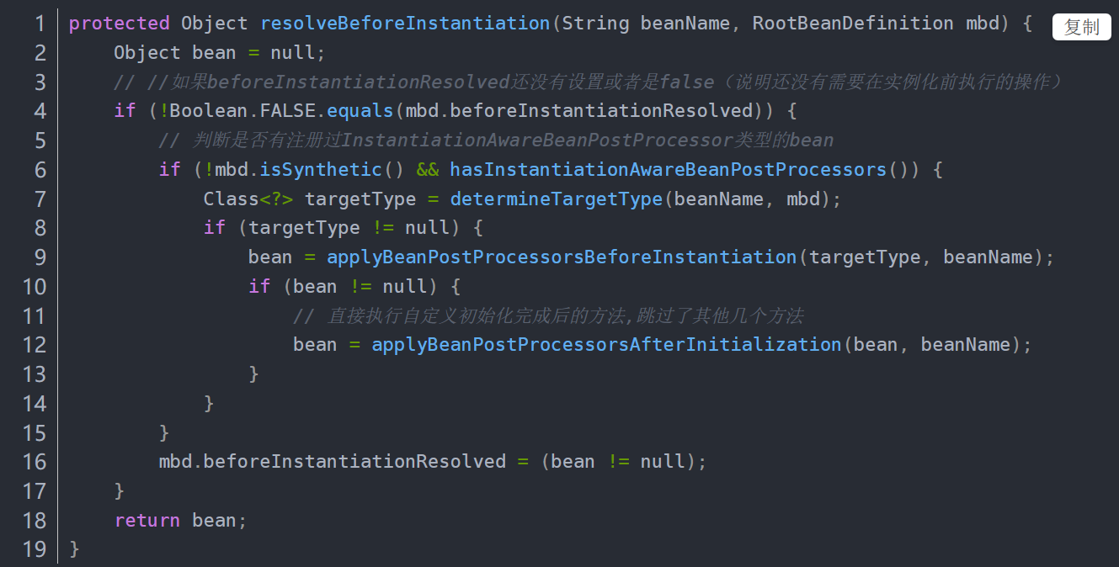
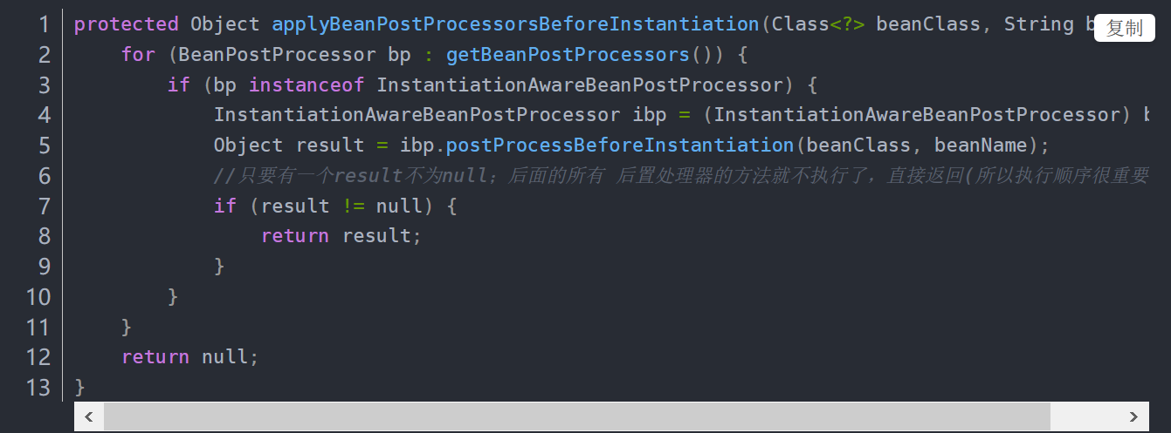
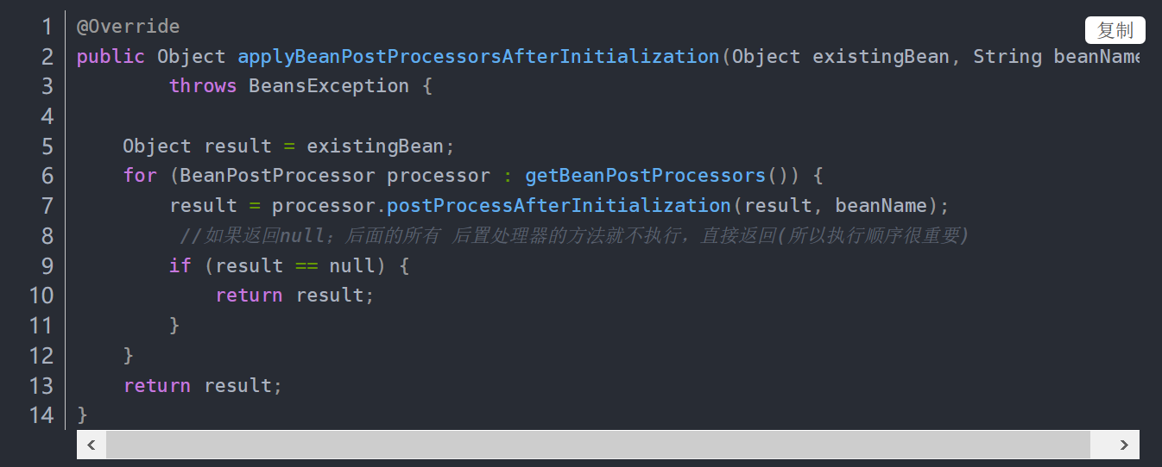
代码说明：

如果postProcessBeforeInstantiation方法返回了Object是null;那么就直接返回，调用doCreateBean方法();
如果postProcessBeforeInstantiation返回不为null;说明修改了bean对象;然后这个时候就立马执行postProcessAfterInitialization方法(注意这个是初始化之后的方法,也就是通过这个方法实例化了之后，直接执行初始化之后的方法;中间的实例化之后 和 初始化之前都不执行);
在调用postProcessAfterInitialization方法时候如果返回null;那么就直接返回，调用doCreateBean方法();(初始化之后的方法返回了null,那就需要调用doCreateBean生成对象了)
在调用postProcessAfterInitialization时返回不为null;那这个bean就直接返回给ioc容器了初始化之后的操作是这里面最后一个方法了；

2).postProcessAfterInstantiation
同样在
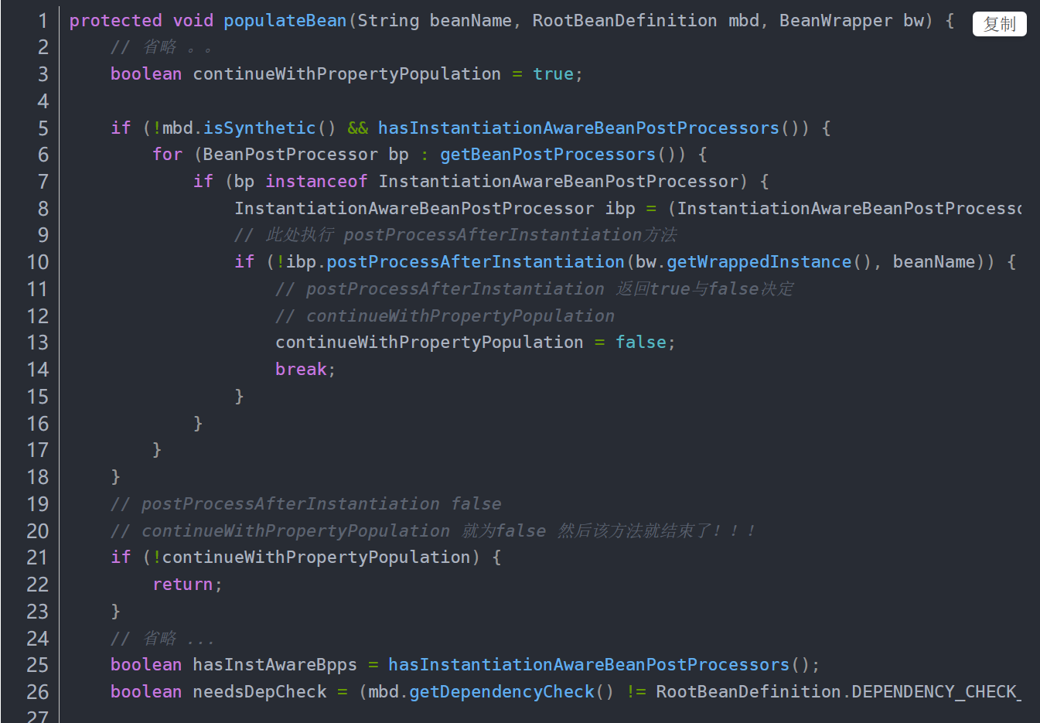
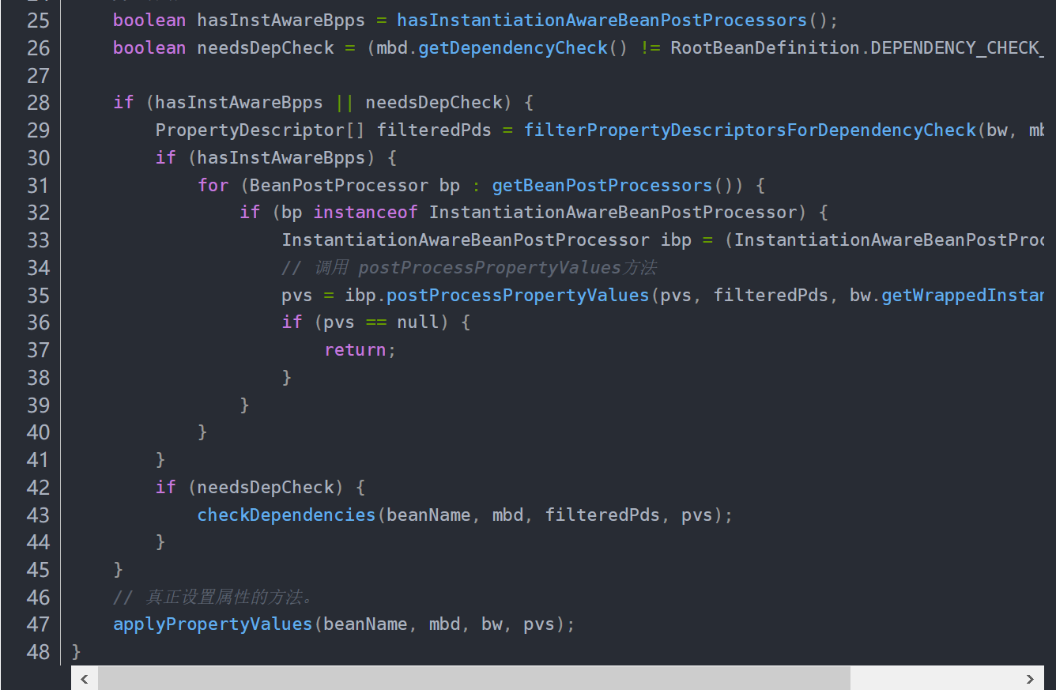
这个postProcessAfterInstantiation返回值要注意，因为它的返回值是决定要不要调用postProcessPropertyValues方法的其中一个因素（因为还有一个因素是mbd.getDependencyCheck());如果该方法返回false,并且不需要check，那么postProcessPropertyValues就会被忽略不执行；如果返true，postProcessPropertyValues就会被执行

3).postProcessPropertyValues
在populateBean方法中我们已经看到了postProcessPropertyValues执行的位置了。我们来看下postProcessPropertyValues的效果

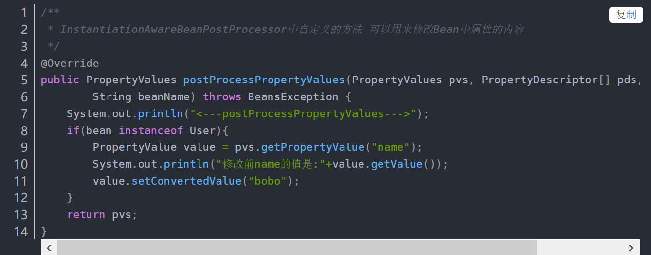
配置文件中设值注入name属性
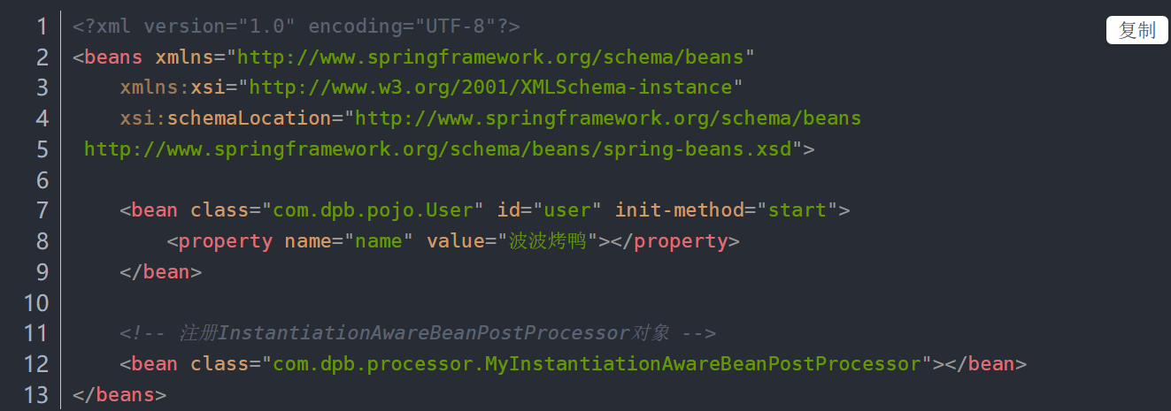
测试看输出
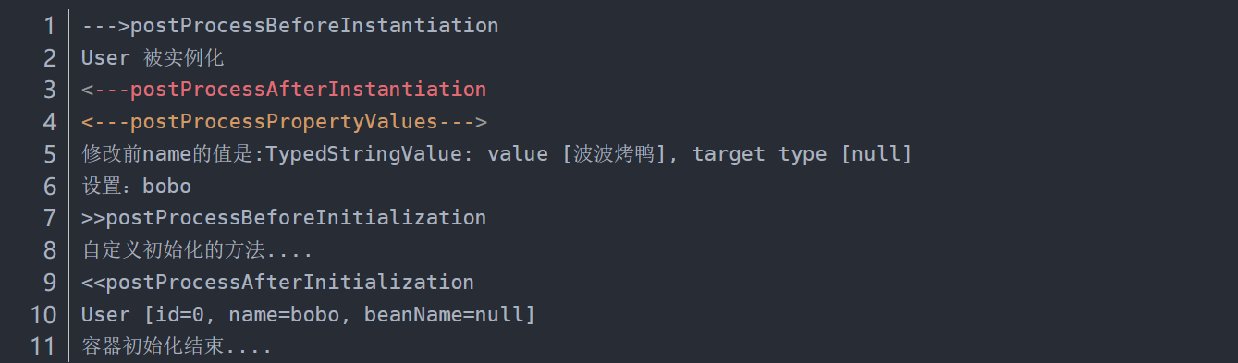
name的属性值被修改了。该方法执行的条件要注意postProcessAfterInstantiation返回true且postProcessBeforeInstantiation返回null。

4.最后总结

InstantiationAwareBeanPostProcessor接口继承BeanPostProcessor接口，它内部提供了3个方法，再加上BeanPostProcessor接口内部的2个方法，所以实现这个接口需要实现5个方法。InstantiationAwareBeanPostProcessor接口的主要作用在于目标对象的实例化过程中需要处理的事情，包括实例化对象的前后过程以及实例的属性设置
postProcessBeforeInstantiation方法是最先执行的方法，它在目标对象实例化之前调用，该方法的返回值类型是Object，我们可以返回任何类型的值。由于这个时候目标对象还未实例化，所以这个返回值可以用来代替原本该生成的目标对象的实例(比如代理对象)。如果该方法的返回值代替原本该生成的目标对象，后续只有postProcessAfterInitialization方法会调用，其它方法不再调用；否则按照正常的流程走
postProcessAfterInstantiation方法在目标对象实例化之后调用，这个时候对象已经被实例化，但是该实例的属性还未被设置，都是null。因为它的返回值是决定要不要调用postProcessPropertyValues方法的其中一个因素（因为还有一个因素是mbd.getDependencyCheck()）；如果该方法返回false,并且不需要check，那么postProcessPropertyValues就会被忽略不执行；如果返回true, postProcessPropertyValues就会被执行
postProcessPropertyValues方法对属性值进行修改(这个时候属性值还未被设置，但是我们可以修改原本该设置进去的属性值)。如果postProcessAfterInstantiation方法返回false，该方法可能不会被调用。可以在该方法内对属性值进行修改
父接口BeanPostProcessor的2个方法postProcessBeforeInitialization和postProcessAfterInitialization都是在目标对象被实例化之后，并且属性也被设置之后调用的

